**PŘEDMĚTY K ZAKOUPENÍ – SRDÍČKOVÉ DNY 2025**

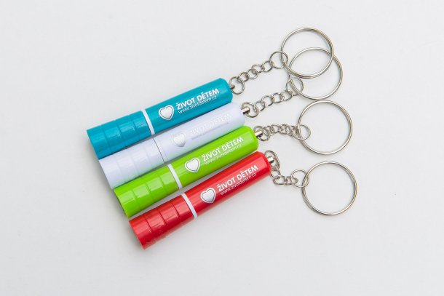**PŘÍVĚSEK S KOMPASEM ZA 35 Kč PŘÍVĚSEK S BATERKOU ZA 35 Kč**



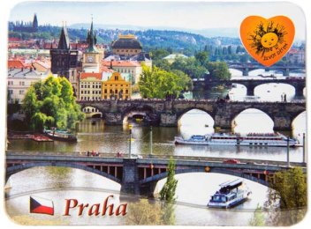**MAGNETKA SE ZVÍŘÁTKY ZA 30 Kč (různé motivy) MAGNETKA S PRAHOU ZA 25 Kč (různé motivy)**



**REFLEXNÍ SRDÍČKO ZA 35 KČ (různé barvy) PROPISKA ZA 30 Kč (různé barvy)**



**HLAVOLAM ZA 40 Kč BAREVNÝ KOLÍČEK S MAGNETEM ZA 30 Kč**

